MSI prezentuje na CES nowe laptopy napędzane AI i swoją pierwszą mobilną konsolę do gier
Poznaj urządzenia napędzane przez zupełnie nowe procesory Intel® Core™ Ultra i procesory z serii HX 14. generacji

MSI ogłasza najnowszą linię laptopów napędzanych technologią AI i wbudowaną w procesory Intel® Core™ Ultra jednostkę NPU (Neural Processing Unit). Producent zaprezentował także swoje pionierskie przenośne urządzenie do gier Claw, czyli pierwszą konsolę typu handlheld PC wyposażoną w procesor Intel Core™ Ultra. Dodatkowo MSI wprowadza na rynek serię 18-calowych laptopów wyposażonych w procesory Intela z serii HX 14. generacji i największe moduły termiczne z komorą parową. Celem jest dostarczenie na rynek najpotężniejszych laptopów na świecie, a oferta rozszerza także zastosowanie procesorów Intela z serii HX 14. generacji w nowych popularnych modelach do gier i dla twórców. Te wyposażone są w karty graficzne z serii RTX 40 i wiodące w swojej klasie rozwiązania chłodzące, zapewniając immersyjną rozgrywkę i płynną pracę wszystkim użytkownikom.
„Jesteśmy podekscytowani możliwością zagłębienia się w sztuczną inteligencję, zwłaszcza biorąc pod uwagę, jak powszechna staje się ona obecnie” – powiedział Eric Kuo, wiceprezes wykonawczy i dyrektor generalny NB BU firmy MSI. „MSI stara się wyprzedzać konkurencję, a dzięki naszym nowym laptopom wyposażonym w sztuczną inteligencję jeszcze bardziej umacniamy swoją pozycję jako marka słuchająca potrzeb naszych klientów”.

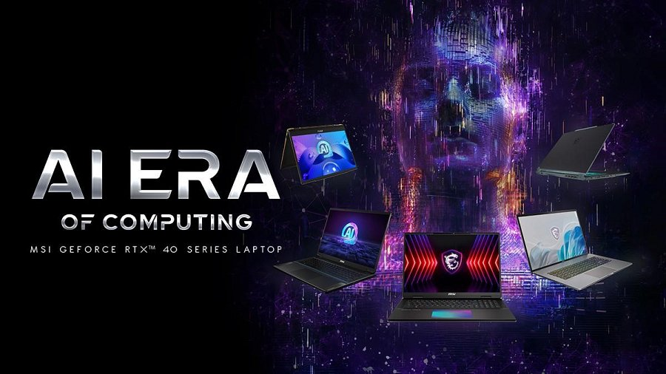
„Jesteśmy dumni, że możemy współpracować z MSI, aby zapewnić niezrównane doświadczenia użytkownikom na całym świecie. MSI Claw to nowy, ekscytujący handheld do gier napędzany procesorem Intel Core Ultra, który zapewnia niezrównane wrażenia z gry, którymi można się cieszyć w dowolnym miejscu i czasie. A MSI Titan 18 HX, napędzany naszym nowym procesorem Intel Core 14. generacji HX, oferuje jedne z najbardziej wciągających możliwych wrażeń z rozgrywki mobilnej. Wraz z wprowadzeniem na rynek tych nowych procesorów zapewniamy graczom, twórcom i profesjonalistom wydajność obliczeniową, której potrzebują i jakiej oczekują od Intela i MSI” – powiedział Michelle Johnston Holthaus, wiceprezes wykonawczy i dyrektor generalny, Client Computing Group, Intel.
Intel® Core™ Ultra: stworzony z myślą o długotrwałych obciążeniach AI
Najnowsze laptopy MSI, wyposażone w procesory Intel® Core™ Ultra, zostały zaprojektowane pod kątem obciążeń wykorzystujących sztuczną inteligencję. Procesory te są wyposażone w dedykowaną jednostkę Neural Processing Unit (NPU) zoptymalizowaną pod kątem zadań AI i są produkowane na bazie zupełnie nowej litografii Intel 4. Rdzenie Low Power Efficient (LPE) procesora Core™ Ultra zapewniają minimalne zużycie energii w przypadku rutynowych zadań, wydłużając żywotność baterii. Dodatkowo integracja grafiki ARC™ w Core™ Ultra zapewnia ponad dwukrotnie większą wydajność graficzną na wat w porównaniu z poprzednimi generacjami, obsługując nie tylko standardowe aplikacje biurowe i przesyłanie strumieniowe, ale także tworzenie lekkich treści i gaming.
Procesor Intel® Core™ i9 (seria HX 14. generacji): stworzony z myślą o szybkiej reakcji w ramach obciążeń AI
MSI przedstawia nową serię laptopów o wysokiej wydajności, wyposażonych w procesory Intel® Core™ HX 14. generacji, najpotężniejsze w dotychczasowej historii procesory mobilne, idealne do obciążeń AI wymagających szybkiej reakcji, lekkości i małych opóźnień. Procesory te osiągają niespotykaną dotąd częstotliwość taktowania 5,8 GHz, najwyższą wśród mobilnych CPU. Te laptopy MSI, dodatkowo wzbogacone o ekskluzywną funkcję Intel® Application Optimizer do optymalizacji wątków w grach, oferują niezrównaną wydajność w gamingu i wymagającym tworzeniu treści.
Karty graficzne NVIDIA® GeForce RTX™: stworzone z myślą o wymagającej wydajności sztucznej inteligencji
Karty graficzne NVIDIA® GeForce RTX™ w laptopach MS zostały stworzone z myślą o sztucznej inteligencji. Oparte na architekturze Ada Lovelace firmy NVIDIA, GPU RTX obsługują technologię DLSS 3 opartą na sztucznej inteligencji i zapewniają realistyczne wirtualne światy dzięki możliwościom pełnego śledzenia promieni. Wyspecjalizowane rdzenie Tensor AI zapewniają topową wydajność i możliwości sztucznej inteligencji w grach, tworzeniu treści, codziennej pracy i nie tylko. Dzięki RTX odblokujesz pełny potencjał sztucznej inteligencji na komputerach z systemem Windows już dziś i w przyszłości.
Pakiet oprogramowania MSI AI: AI Engine, AI Artist i AI Noise Cancellation Pro
MSI nie tylko dostarcza sprzęt obsługujący sztuczną inteligencję, ale także wprowadza na rynek ekskluzywne oprogramowanie oparte na sztucznej inteligencji, podkreślając swoje zaangażowanie rozwój tej technologii. AI Engine poprawia doświadczenia użytkownika, automatycznie optymalizując ustawienia laptopa, takie jak obraz, dźwięk, profile zasilania i podświetlenie klawiatury, w oparciu o używaną aplikację.

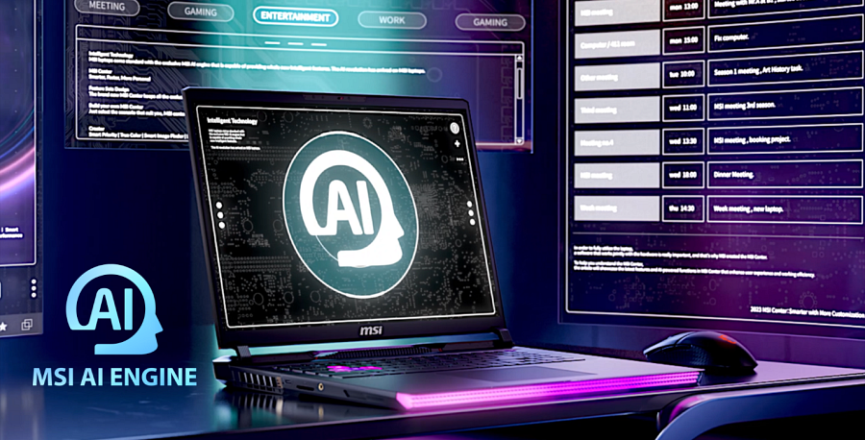
AI Artist, rzadko spotykana usługa zamiany tekstu na obraz w trybie offline, eliminuje opóźnienia w sieci i ryzyko wycieku danych oraz wykorzystuje wydajność potężnych laptopów, oferując dodatkowe funkcje, takie jak zmiana obrazu w obraz, obrazu w tekst i eksport warstwowych plików PSD do edycji w programie Photoshop, znacznie zwiększając produktywność twórców treści.
Dodatkowo funkcja AI Noise Cancellation Pro, która łączy zaawansowane mikrofony z oprogramowaniem do eliminacji szumów opartym na sztucznej inteligencji, zapewnia studyjną jakość głosu podczas zdalnych spotkań lub profesjonalnego nagrywania, nawet w hałaśliwym otoczeniu, z możliwością dostosowania zbierania dźwięku przez mikrofon.
Nowa rodzina 18-calowych laptopów do gier: Titan 18 HX/ Raider 18 HX / Stealth 18 AI Studio
MSI z dumą przedstawia nową rodzinę 18-calowych gamingowych laptopów, w skład której wchodzi nagrodzony na targach CES Titan 18 HX, niezwykle wydajny Raider 18 HX oraz lekki 18-calowy laptop Stealth 18 AI Studio. Titan 18 HX, jak i Raider 18 HX, są wyposażone w najwyższej klasy procesory Intel Core™ i9 14. generacji i grafikę NVIDIA® GeForce RTX™ z serii 40, natomiast Stealth 18 AI Studio może pochwalić się najnowszym procesorem Intel Core™ Ultra. Co więcej, Titan 18 HX oferuje największy układ chłodzenia z komorą parową na rynku i obsługuje MSI OverBoost Ultra, zapewniając pierwszą w branży całkowitą moc na poziomie aż 270 W, podczas gdy Raider 18 HX zapewnia imponującą całkowitą moc 250 W.

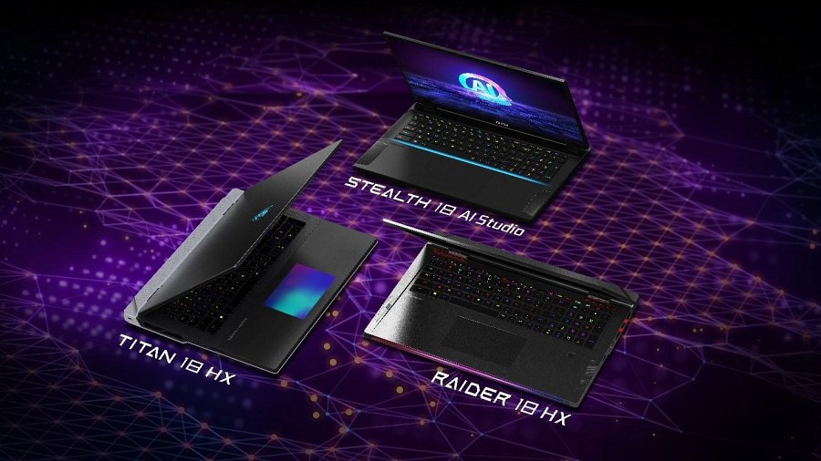
Aby zapewnić najlepsze wrażenia z gry, modele Titan 18 HX, Raider 18 HX i Stealth 18 AI Studio są wyposażone w zupełnie nowy, duży wyświetlacz o przekątnej 18 cali. Do wyjątkowych funkcji zalicza się pierwszy na świecie 18-calowy wyświetlacz mini LED 4K 120 Hz, oferujący ultrawysoką rozdzielczość, technologię DisplayHDR 1000 i szeroką gamę kolorów, co przekłada się na żywe i realistyczne wrażenia z gry.
Każdy model w ofercie, w tym Titan 18 HX, Raider 18 HX i Stealth 18 AI Studio, otrzymał nowy design. Dzięki pierwszemu na świecie touchpadowi Seamless RGB Haptic i ulepszonej klawiaturze mechanicznej Cherry Switch, Titan 18 HX charakteryzuje się podejściem skoncentrowanym na użytkowniku. Ponadto jest wyposażony w cztery gniazda pamięci operacyjnej, których łączną pojemność można zwiększyć do imponujących 128 GB. Dodatkowo zawiera trzy gniazda M.2 SSD, zapewniające pojemność do 12 TB. Przeprojektowany Raider 18 HX może pochwalić się również kultowym paskiem świetlnym matrix i nową podstawą 3D, która optymalizuje przepływ powietrza chłodzącego, zwiększając ogólną wydajność. Titan 18 HX i Stealth 18 AI Studio wyróżniają się konstrukcją ze stopu magnezu i aluminium, zapewniającą trwałość i elegancką estetykę, dzięki czemu Stealth 18 AI Studio jest najlżejszym 18-calowym laptopem do gier dostępnym na rynku.
Pierwszy na świecie gamingowy handheld napędzany przez Meteor Lake: MSI Claw
MSI przedstawia Claw, przełomowe przenośne urządzenie do gier, które wyznacza nową erę gamingowych handheldów. Napędzane przez procesory Intel Core™ Ultra i technologię Intel XeSS, która znacząco zwiększa liczbę klatek na sekundę, zapewnia płynną i wciągającą rozgrywkę nawet w tytułach AAA. Claw jest wyposażony w technologię chłodzącą MSI Cooler Boost Hyperflow, a konstrukcja termiczna z przepływem wewnętrznym przekierowuje powietrze w celu schłodzenia wewnętrznych komponentów, zapewniając optymalną wydajność w grach, kiedy trzymamy sprzęt w naszych dłoniach.

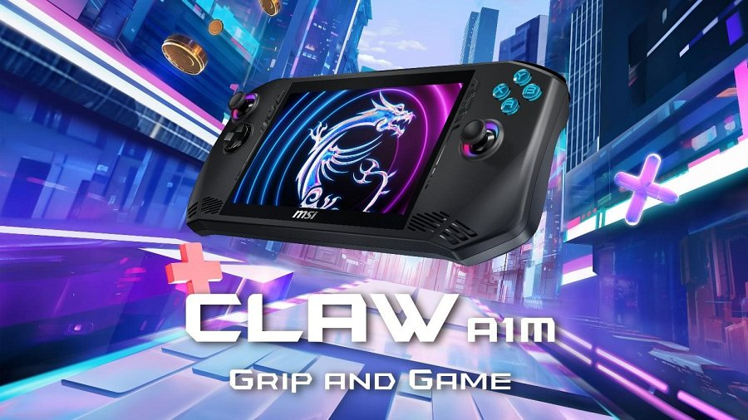
MSI Claw ustanawia nowy standard dzięki akumulatorowi o dużej pojemności 53 Wh, największemu w swojej klasie, zapewniającemu imponującą 2-godzinną pracę w warunkach pełnego obciążenia. Dzięki temu gracze mogą cieszyć się dłuższymi sesjami bez obawy o utratę zasilania.
Wyposażony w zupełnie nowy, przyjazny dla użytkownika interfejs MSI Center M, Claw zapewnia intuicyjną platformę gwarantującą łatwy dostęp do najważniejszych funkcji i ustawień. Szybki launcher i natychmiastowy dostęp do platformy usprawniają proces instalacji i pobierania. Claw obsługuje także MSI APP Player, oferując nie tylko gry Windows, ale także dostęp do gier mobilnych na Androida.
Ergonomicznie dostosowany pod kątem wygody i precyzji, Claw został zaprojektowany tak, aby pasował do naturalnego uchwytu graczy, zapewniając intuicyjne wrażenia z gry dla dłoni każdej wielkości. Wyposażony w 7-calowy ekran dotykowy Full HD z częstotliwością odświeżania do 120 Hz, oferuje świetne wrażenia wizualne i responsywność w grach.

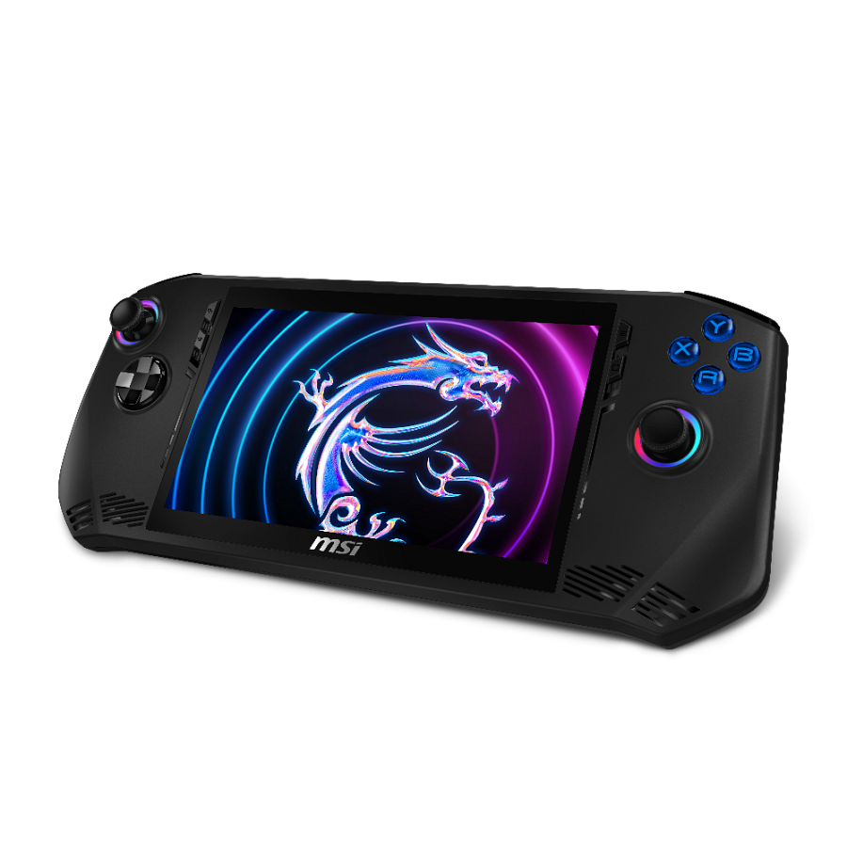
„W zaangażowaniu w poprawę doznań graczy, naszym celem jest zajęcie się bolączkami rynku i skupienie wysiłków na urządzeniach przenośnych” – powiedział Eric Kuo, wiceprezes wykonawczy i dyrektor generalny NB BU firmy MSI. „Dopracowaliśmy konkretne projekty dostosowane do graczy, debiutując z naszym pierwszym komputerem przenośnym Claw, który na nowo definiuje standardy na rynku urządzeń przenośnych.
Laptop do gier o pełnej mocy: Vector HX/Crosshair HX/Pulse AI
Nowe laptopy Vector 16/17 HX, Crosshair 16/17 HX i Pulse 16/17 AI zostały wydane z GPU o pełnej mocy, oferując graczom bezkompromisową wydajność. Warto zauważyć, że Vector 17 HX jest wyposażony w technologię MSI Overboost, zapewniającą całkowitą moc wyjściową 250 W, co oferuje niespotykane dotąd możliwości w grach. Nowe laptopy MSI z serii Crosshair HX i Pulse AI posiadają łącznie 6 portów wylotowych i 2 wlotowe. Ta innowacyjna konstrukcja termiczna poprawia przepływ powietrza, aby zapewnić optymalną wydajność.

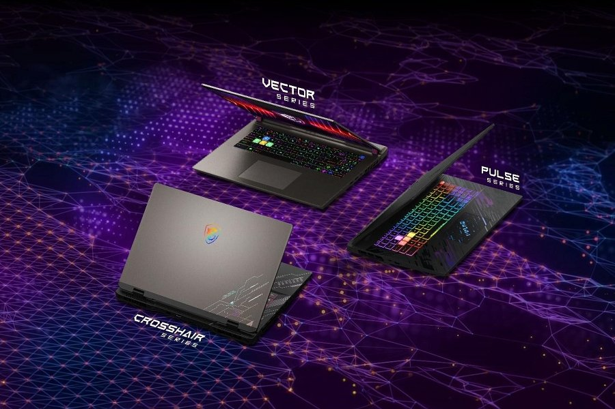
Modele Crosshair 16/17 HX i Pulse 16/17 AI pokazują zaangażowanie MSI w najnowocześniejsze wzornictwo, charakteryzujące się zupełnie nową estetyką z 24-strefowym podświetleniem klawiatury RGB. Crosshair 16/17 HX wyróżnia się futurystycznym wzorem statku kosmicznego, podczas gdy Pulse 16/17 AI wprowadza przełomowy wzór impulsów elektromagnetycznych, odzwierciedlając przyszłość projektowania laptopów, gdzie styl i innowacja harmonizują się w synergii.

Dla mainstreamowych graczy: Sword HX/Cyborg/Thin 15
MSI nie zapomina też o mainstreamowych laptopach dla graczy i wprowadza na rynek Sword 16/17 HX w kolorze gwiezdnej szarości z tworzywa PCR, który oferuje immersyjne wrażenia z gry i 24-strefową klawiaturę z podświetleniem RGB. Cyborg 15 AI z najnowszym procesorem Intel Core™ Ultra ma futurystyczną, półprzezroczystą obudowę, łącząc w sobie styl i wydajność. Thin 15 w kolorze kosmicznej szarości to elegancka opcja do grania z mobilną konstrukcją i klawiaturą z niebieskim przezroczystym podświetleniem sekcji WASD. Różnorodna oferta MSI obejmuje również laptop Cyborg 14, czyli przystępną 14-calową alternatywę dla użytkowników poszukujących zarówno stylu, jak i funkcjonalności.

Smukłe i wydajne: Prestige 16 AI/ Prestige 14 AI/ Prestige 13 AI
MSI przedstawia serię Prestige AI, napędzaną najnowszymi procesorami Intel Core™ Ultra. Liderem w ofercie jest ultralekki Prestige 16 AI, ważący zaledwie 1,5 kg. Wykonany ze stopu magnezu i aluminium, mieści w sobie baterię o pojemności 99,9 Wh, która zapewnia niezwykłą żywotność (nawet 19 godzin). Prestige 14 AI podąża tym śladem dzięki smukłej i mocnej konstrukcji oraz największej baterii (90 Wh) w klasie 14-calowych notebooków. Oba modele obsługują ładowanie do PD 3.1 140 W.

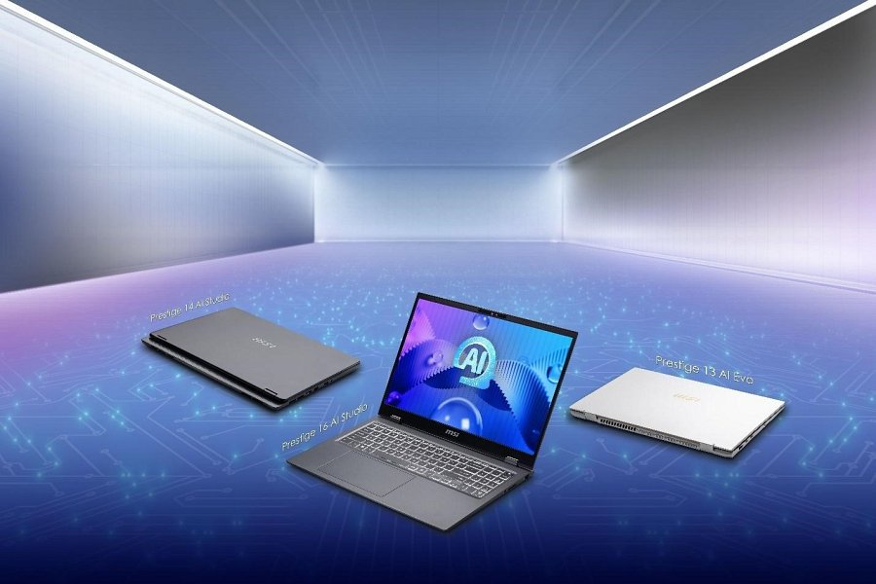
Certyfikowane przez Intel Evo i Nvidia Studio, serie Prestige 16 AI i Prestige 14 AI łączą w sobie wysoką wydajność i lekką przenośną konstrukcję. Wyposażone w kartę graficzną NVIDIA® GeForce RTX™ z serii 40, laptopy te zapewniają najwyższą wydajność w zastosowaniach kreatywnych. Prestige 13 AI Evo, ultralekki, ważący 990 g, szczyci się niezwykłą baterią 75 Wh, o pojemności do 50% większej w porównaniu do modeli o podobnym rozmiarze. Zarówno Prestige 16 AI, jak i Prestige 13 AI Evo, są wyposażone w wyświetlacze OLED 16:10 ze 100% pokryciem gamy kolorów DCI-P3, co zapewnia świetną jakość wizualną.

Stworzone dla twórców treści: Content Creation
MSI odświeżyło także swoją linię produktów do tworzenia treści o nowe modele Creator Z17 HX Studio, Creator 16 AI Studio, Creator M14 i Creator M16 HX. Creator Z17 HX Studio wyposażony jest w chłodzenie z komorą parową, dzięki czemu jest najpotężniejszym laptopem do tworzenia treści w ofercie MSI. Zupełnie nowe studio Creator 16 AI jest również oferuje wyświetlacz OLED o proporcjach 16:10, który zapewnia rewelacyjne wrażenia wizualne i pozwala twórcom urzeczywistnianiać ich wizję z niezrównaną dokładnością. Ważący niecałe 2 kg Creator 16 jest potężnym przenośnym urządzeniem i stanowi idealne rozwiązanie dla kreatywnych profesjonalistów, którzy potrzebują łatwego do przenoszenia laptopa. Rozszerzając gamę laptopów do tworzenia treści, MSI wprowadza też modele Creator M14 i Creator M16 HX. Te zapewniają twórcom szerszy wybór, zaspokajając różnorodne preferencje i wymagania w przestrzeni tworzenia treści.

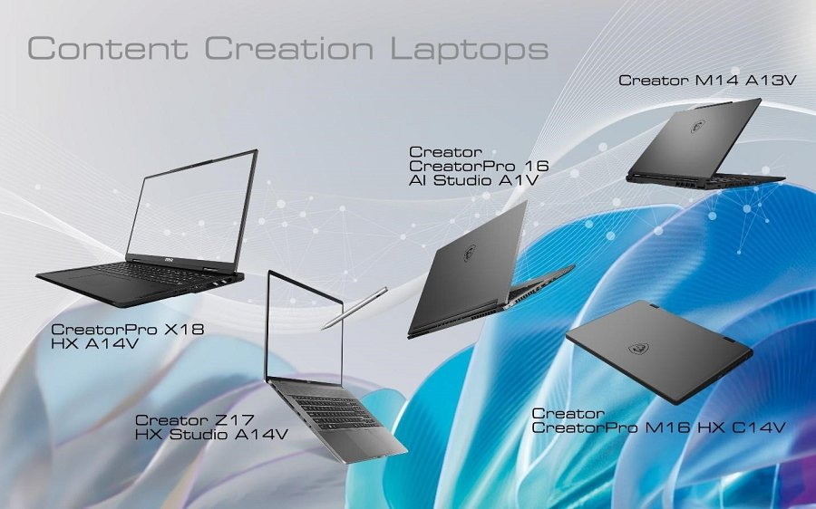
MSI nie ustaje w poszerzaniu swojej oferty laptopów, przesuwając granice zarówno ekstremalnej wydajności, jak i stylowego wyglądu. Wprowadzenie na rynek zupełnie nowych laptopów AI, w połączeniu z ekskluzywnymi funkcjami sztucznej inteligencji, to znaczący krok naprzód, wprowadzający użytkowników w erę komputerów AI.
Specyfikacje poszczególnych laptopów znajdują się pod adresem: https://bit.ly/msi-ces

